ANEXO I
TERMO DE REFERÊNCIA
(Processo Administrativo n.º 609/2016)

- DO OBJETO
  - Eventual aquisição de artigos de vestuário, acessórios e equipamentos de proteção individual (EPIs), conforme condições, quantidades, exigências e estimativas, estabelecidas neste instrumento:
ITEM | DESCRIÇÃO | CATMAT | UNIDADE | REQUIS.  MÍNIMA | QUANT.  TOTAL | VALOR UNITÁRIO ESTIMADO
1 | Camisa polo para fiscalização feminina/masculina manga curta, em tecido piquet (composição 50% algodão e 50% poliéster, cor cinza claro; linha na cor do tecido (cinza claro); gola retilínea, com reforço em todo o decote pronto com 1cm; manga curta com bainha de 2,5cm costurada na cobertura; abertura frontal com 2 botões de 4 furos na cor do tecido (cinza claro) ou transparentes; peitilho: com entretela fusionada, medindo 13cm de comprimento pronto e 3cm de largura, com dois caseados na vertical para dois botões; costuras de fechamento devem ser efetuadas em máquina overlock bitola 5mm, ou superior; barra: com bainha de 2,5cm costurada na cobertura; frente: lado esquerdo, na altura do peito, logo do CAU/RS bordado, conforme imagem de referência, com 7,5 cm de largura por 10 cm de altura; costas: dizer “FISCALIZAÇÃO” bordado, conforme imagem de referência, com 23,7cm de largura por 5,1 cm de altura; os arquivos DST serão fornecidos com as artes; amostra do bordado a ser fornecida antes da execução; etiqueta: de pano, com indicativo do manequim, firma fornecedora da confecção, costurada internamente no centro do degolo, informando a composição do tecido e o modo de lavar. Tamanhos PP/P/M/G/GG/XG/XGG, conforme grade de numeração anexa, quantidades a definir no pedido.  (referência bordado costas)  (referência bordado peito)  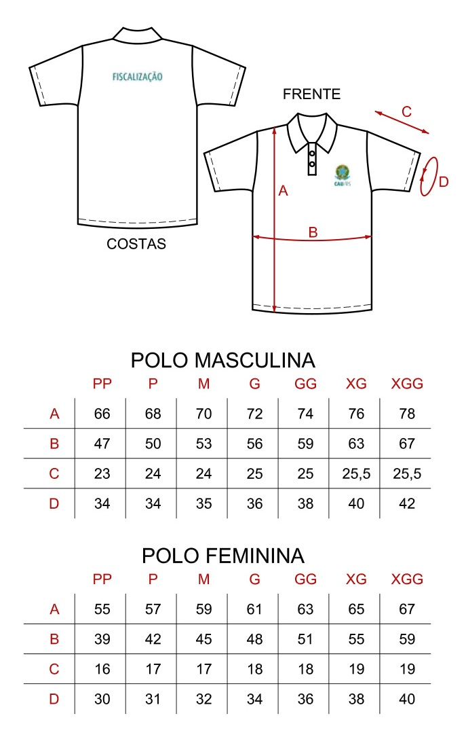 | 150284 | Unidade | 20 | 150 | R$ 52,09
2 | Camisa polo feminina/masculina manga curta, em tecido piquet (composição 50% algodão e 50% poliéster), cor cinza claro; linha na cor do tecido (cinza claro); gola retilínea, com reforço em todo o decote pronto com 1cm; manga curta com bainha de 2,5cm costurada na cobertura; abertura frontal com 2 botões de 4 furos na cor do tecido (cinza claro) ou transparentes; peitilho: com entretela fusionada, medindo 13cm de comprimento pronto e 3cm de largura, com dois caseados na vertical para dois botões; costuras de fechamento devem ser efetuadas em máquina overlock bitola 5mm, ou superior; barra: com bainha de 2,5cm costurada na cobertura; frente: lado esquerdo, na altura do peito, logo do CAU/RS bordado, conforme imagem de referência, com 7,5 cm de largura por 10 cm de altura; os arquivos DST serão fornecidos com as artes; amostra do bordado a ser fornecida antes da execução; etiqueta: de pano, com indicativo do manequim, firma fornecedora da confecção, costurada internamente no centro do degolo, informando a composição do tecido e o modo de lavar. Tamanhos PP/P/M/G/GG/XG/XGG, conforme grade de numeração anexa, quantidades a definir no pedido.  (referência bordado peito)  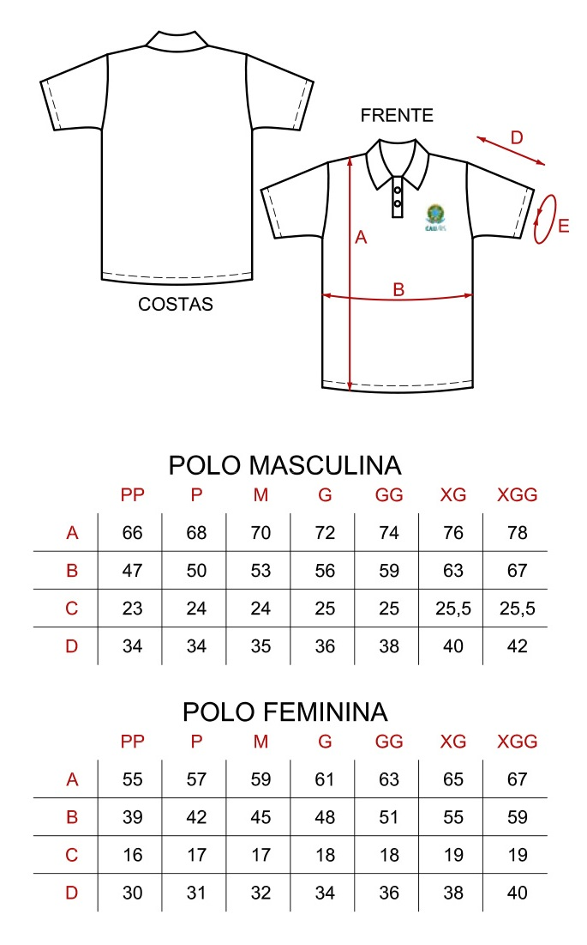 | 150284 | Unidade | 20 | 120 | R$ 48,11
3 | Colete fiscalização em sarja (composição 100% algodão), cor cinza escuro, linha na cor do tecido (cinza escuro), modelo operacional: forrado, fechamento frontal com zíper na cor do tecido (cinza escuro); decote em “v”; viés na cor do tecido (cinza escuro) em todo o contorno do colete (decote/zíper/barra e cavas das mangas); frente: 04 (quatro) bolsos com fole lateral e inferior, todos com fechamento em zíper, dois deles na parte inferior e dois deles na altura do peito. Logo do CAU/RS bordado sobre o bolso do lado esquerdo do peito, conforme imagem de referência, com 7,5 cm de largura por 10 cm de altura; costas: dizer “FISCALIZAÇÃO” bordado, conforme imagem de referência, com 23,7cm de largura por 5,1 cm de altura; os arquivos DST serão fornecidos com as artes; amostra do bordado a ser fornecida antes da execução; etiqueta: de pano, com indicativo do manequim, firma fornecedora da confecção, composição do tecido e o modo de lavar. Tamanhos PP/P/M/G/GG/XG/XGG, conforme grade de numeração anexa, quantidades a definir no pedido.  (referência bordado costas)  (referência bordado peito)  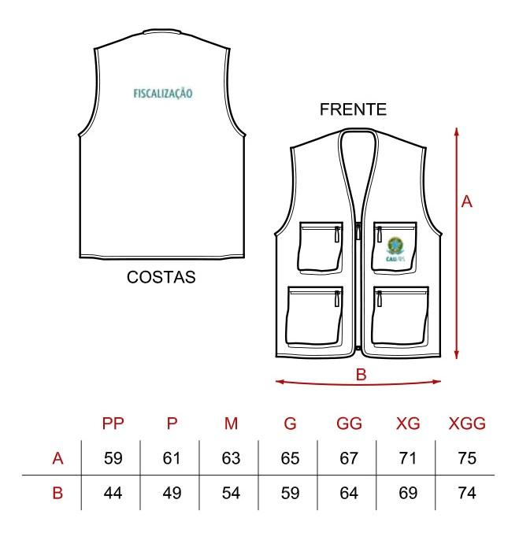 | 150156 | Unidade | 20 | 40 | R$ 83,33
4 | Jaquetas em microfibra (composição 100% poliéster), cor preta, linha na cor do tecido (preta), fechamento em zíper na cor do tecido (preta), com aba em botões de pressão; barra de 2,5cm, livre caimento, sem elástico ou ajuste na cintura; capuz removível; forrada em nylon preto tipo cetim e acolchoada com fibra sintética; punhos com ajuste elástico; frente: lado esquerdo, na altura do peito, logo do CAU/RS bordado, conforme imagem de referência, com 7,5 cm de largura por 10 cm de altura; os arquivos DST serão fornecidos com as artes; amostra do bordado a ser fornecida antes da execução; dois bolsos embutidos na parte inferior; etiqueta: de pano, com indicativo do manequim, firma fornecedora da confecção, composição do tecido e o modo de lavar. Tamanhos PP/P/M/G/GG/XG/XGG, conforme grade de numeração anexa, quantidades a definir no pedido.  (referência bordado peito)  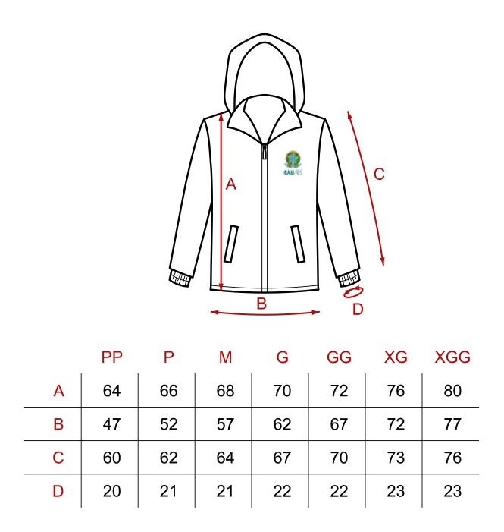 | 150156 | Unidade | 20 | 40 | R$ 165,25
5 | Botinas em couro, masculina/feminina ou unissex, tamanhos variáveis (a definir), com cadarço, com Certificado de Aprovação (CA) de EPI; colarinho acolchoado; forro interno na gáspea não tecido e forro do cano dublado com manta de não tecido com tratamento antimicrobiano; biqueira termoplástica; palmilha de montagem não tecido; solado PU bidensidade; sobrepalmilha antimicrobiana. Tamanhos do 35 ao 45, a definir no pedido. Aplicação: Construção Civil. | 150630 | Par | 5 | 40 | R$ 141,47
6 | Capacete de proteção individual de acordo com a NBR 8221 e selo do INMETRO, classe B, tipo II (com aba frontal), sem ventilação, com casco em polietileno de alta densidade na cor branca, suspensão com catraca giratória, com carneira em polietileno de baixa densidade e com coroa em cinta ajustável com 6 pontos de apoio, tira ou testeira para absorção de suor e tira jugular elástica removível. | 3883 | Unidade | 5 | 30 | R$ 36,71
7 | Mochila em poliéster, com forro em nylon, com no mínimo 02 (duas) divisões em zíper, bolsos laterais, alças de costas acolchoadas com regulagem, compartimento acolchoado para notebook de tela 15,6”; Cor preta. | 4170 | Unidade | 5 | 40 | R$ 138,26
8 | KIT cotoveleiras e joelheiras, composto de 01 (um) par de Cotoveleiras e 01 (um) par de Joelheiras; ambas em tamanho adulto unissex, não articuladas, na cor preta, com ajuste em velcro; preferencialmente em poliéster ou nylon; com elastano, acolchoada, com casquilho em material resistente e rígido com proteção contra choques e quedas. | 150407 | Kit | 5 | 15 | R$ 126,00
9 | Boné modelo ciclista em tecido 100% poliéster, preferencialmente com proteção UV FPS 50; cor preta; com ajuste de tamanho; dizer CAU/RS bordado nas duas laterais ao lado da aba com dimensões de 70mm de largura por 18mm de altura, conforme imagem de referência; os arquivos DST serão fornecidos com as artes.  (referência bordado laterais) | 150489 | Unidade | 20 | 40 | R$ 29,33
10 | Capa de chuva tipo descartável, em material plástico transparente, com capuz e com mangas longas; medida mínima de 125cm de altura. | 267853 | Unidade | 100 | 600 | R$ 5,49
11 | Guarda-chuva médio, cabo reto em madeira, retrátil, estrutura em alumínio, mínimo de 8 varetas, tecido poliéster cor preta, abertura automática, diâmetro igual ou maior a 0,95 m.  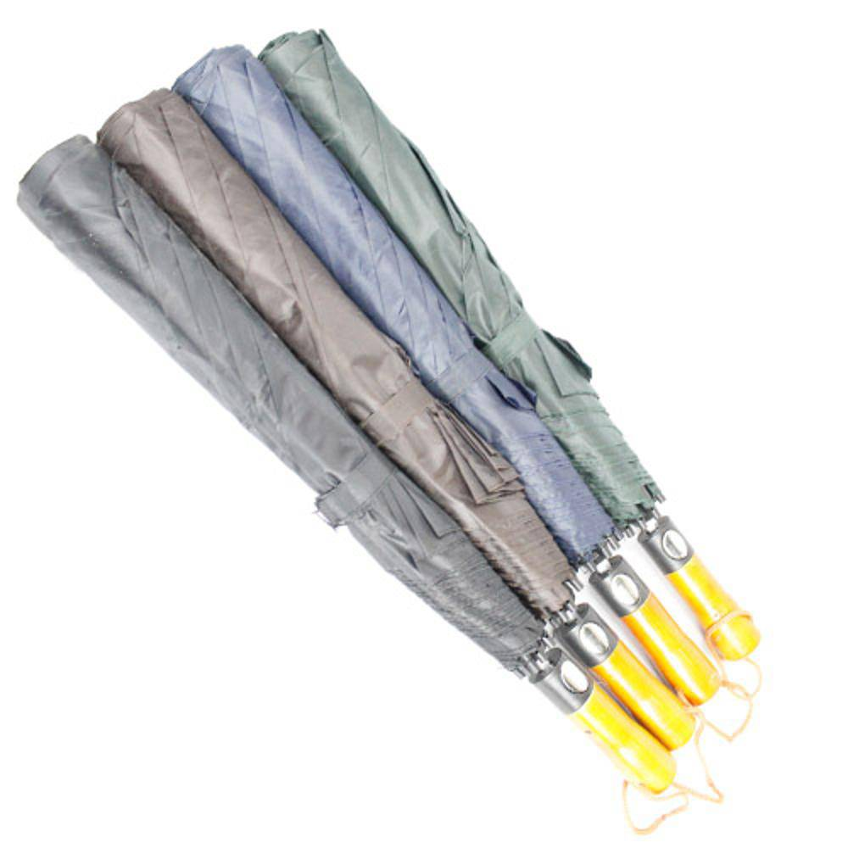  (imagem meramente ilustrativa do modelo) | 224020 | Unidade | 5 | 30 | R$ 74,20
12 | Creme Protetor Solar UVA e UVB, FPS 30, a partir de 120 gramas, validade mínima de 2 anos. | 405875 | Unidade | 10 | 50 | R$ 35,00
13 | Repelente de insetos em spray, princípio ativo a base de Deet, concentração até 10%; não oleoso; dermatologicamente testado; com 100ml ou mais, com mínimo de 2 horas de proteção, validade mínima de 2 anos. | 432403 | Unidade | 10 | 50 | R$ 19,16

1.2. Os quantitativos acima são meramente estimativos, não ficando a Administração obrigada a sua contratação integral.

- JUSTIFICATIVA E OBJETIVO DA CONTRATAÇÃO
  - O CAU/RS implantou em 2017 a fase plena de seu Programa itinerante intitulado CAU Mais Perto. As equipes do Programa circulam por todo o estado, realizando atividades de atendimento e de fiscalização. Além dessas, conta-se com o suporte da Unidade de fiscalização e de atendimento da Sede do CAU/RS em Porto Alegre.
  - O principal objetivo da contratação é permitir a uniformização dos empregados, sua fácil identificação pela sociedade como representantes do Conselho e sua segurança e proteção nas atividades realizadas, incluindo a fiscalização de obras (em atendimento a NR 16 do ministério do Trabalho), as atividades realizadas a céu aberto (em atendimento à NR 21 do MT), a condução das bicicletas elétricas e o transporte de equipamentos utilizados.
  - Baseado nas atividades desenvolvidas atualmente pelas equipes, foi realizado estudo para identificação de todos os itens necessários, constante no Anexo II deste Termo de Referência, com justificativas de especificações e quantidades detalhadas para cada um dos itens necessários identificados: camisetas polo para a fiscalização e para o atendimento; coletes, jaquetas, botinas, capacetes, mochilas, bonés, capas de chuva guarda-chuva, creme protetor solar e repelente de insetos spray para a fiscalização; kits de joelheiras e cotoveleiras para utilização das bicicletas elétricas.
  - Há interesse na contratação mediante registro de preços tendo-se em conta as disposições do art. 3º do Decreto nº 7.892/2013: “II - quando for conveniente a aquisição de bens com previsão de entregas parceladas [...]”, já que dispomos de um espaço pequeno para estoque; “IV - quando, pela natureza do objeto, não for possível definir previamente o quantitativo a ser demandado”, pois o Programa poderá contratar novos empregados ou os bens necessitarem ser substituídos por conta de eventuais avarias ou desgaste com devido ao uso;
  - Decide-se por não permitir a participação de órgãos ou entidades públicas, devido a especificidade do objeto, principalmente no que tange ao logo de identificação do Conselho, e tendo-se em conta a restrita capacidade de gerenciamento das atas advindas desta licitação. O mesmo se aplica aos casos de adesão à ata de registro de preços.

- CLASSIFICAÇÃO DOS BENS COMUNS
  - Os objetos a serem adquiridos são considerados bens comuns, pois seu padrão de desempenho e qualidade pode ser objetivamente definido por meio de especificações usuais no mercado.

- ENTREGA E CRITÉRIOS DE ACEITAÇÃO DO OBJETO
  - Os bens serão solicitados, respeitando a requisição mínima, mediante Ordem de Fornecimento (OF), a ser encaminhada via e-mail pelo fiscal de contrato, juntamente com a Nota de Empenho (NE);
  - O fornecedor deverá preencher o Termo de Aceitação de Nota de Empenho (Anexo IV) e o encaminhar ao fiscal via e-mail no prazo de 3 (três) dias úteis do envio da NE pelo contratante;
  - O prazo de entrega dos bens descritos nos itens 1 a 9 é de 15 (quinze) dias úteis, contados do envio da nota de empenho;
  - O prazo de entrega dos bens descritos nos itens 10 a 13 é de 10 (dez) dias úteis, contados do envio da nota de empenho;
  - Os bens solicitados na mesma Ordem de Compra do CAU/RS deverão ser agrupados e entregues em remessa única, no seguinte endereço: Rua Dona Laura, nº 320, 14º andar, bairro Rio Branco, Porto Alegre/RS, CEP 90.430-090;
  - No caso dos produtos nos itens 12 e 13, o prazo de validade na data da entrega não poderá ser inferior a 2(dois) anos;
  - Os bens serão recebidos provisoriamente no prazo de 10 (dez) dias corridos, pelo(a) responsável pelo acompanhamento e fiscalização do contrato, para efeito de posterior verificação de sua conformidade (Anexo II - Item 6) com as especificações constantes neste Termo de Referência e na proposta;
  - Os bens poderão ser rejeitados, no todo ou em parte, quando em desacordo com as especificações constantes neste Termo de Referência e na proposta, devendo ser substituídos no prazo de 10 (dez) dias corridos, a contar da notificação da contratada, às suas custas, sem prejuízo da aplicação das penalidades;
  - Os bens serão recebidos definitivamente no prazo de 10 (dez) dias corridos, contados do recebimento provisório, após a verificação da qualidade e quantidade do material e consequente aceitação mediante termo circunstanciado;
    - Na hipótese de a verificação a que se refere o subitem anterior não ser procedida dentro do prazo fixado, reputar-se-á como realizada, consumando-se o recebimento definitivo no dia do esgotamento do prazo.
  - O recebimento provisório ou definitivo do objeto não exclui a responsabilidade da contratada pelos prejuízos resultantes da incorreta execução do contrato.

- DAS OBRIGAÇÕES DA CONTRATANTE
  - São obrigações da Contratante:
    - solicitar os bens mediante OF e emitir a respectiva NE;
    - receber o objeto no prazo e condições estabelecidas no Edital e seus anexos;
    - verificar minuciosamente, no prazo fixado, a conformidade dos bens recebidos provisoriamente com as especificações constantes do Edital e da proposta, para fins de aceitação e recebimento definitivo;
    - comunicar à Contratada, por escrito, sobre imperfeições, falhas ou irregularidades verificadas no objeto fornecido, para que seja substituído, reparado ou corrigido;
    - acompanhar e fiscalizar o cumprimento das obrigações da Contratada, através de comissão/servidor especialmente designado;
    - efetuar o pagamento à Contratada no valor correspondente ao fornecimento do objeto, no prazo e forma estabelecidos no Edital e seus anexos.
  - A Administração não responderá por quaisquer compromissos assumidos pela Contratada com terceiros, ainda que vinculados à execução do presente Termo de Contrato, bem como por qualquer dano causado a terceiros em decorrência de ato da Contratada, de seus empregados, prepostos ou subordinados;
  - A Administração realizará pesquisa de preços periodicamente, em prazo não superior a 180 (cento e oitenta) dias, a fim de verificar a vantajosidade dos preços registrados em Ata.

- OBRIGAÇÕES DA CONTRATADA
  - A Contratada deve cumprir todas as obrigações constantes no Edital, seus anexos e sua proposta, assumindo como exclusivamente seus os riscos e as despesas decorrentes da boa e perfeita execução do objeto e, ainda:
    - aceitar a nota de empenho, conforme anexo IV, no prazo estipulado neste termo de referência;
    - efetuar a entrega do objeto em perfeitas condições, conforme especificações, prazo e local constantes no Edital e seus anexos, acompanhado da respectiva nota fiscal, na qual constarão as indicações referentes a: marca, fabricante, modelo, procedência e prazo de garantia ou validade;
    - responsabilizar-se pelos vícios e danos decorrentes do objeto, de acordo com os artigos 12, 13 e 17 a 27, do Código de Defesa do Consumidor (Lei nº 8.078, de 1990);
    - substituir, reparar ou corrigir, às suas expensas, no prazo fixado neste Termo de Referência, o objeto com avarias ou defeitos;
    - comunicar à Contratante, no prazo máximo de 24 (vinte e quatro) horas que antecede a data da entrega, os motivos que impossibilitem o cumprimento do prazo previsto, com a devida comprovação;
    - manter, durante toda a execução do contrato, em compatibilidade com as obrigações assumidas, todas as condições de habilitação e qualificação exigidas na licitação;
    - indicar preposto para representá-la durante a execução do contrato.

- DA SUBCONTRATAÇÃO
  - Não será admitida a subcontratação do objeto licitatório.

- ALTERAÇÃO SUBJETIVA
  - É admissível a fusão, cisão ou incorporação da contratada com/em outra pessoa jurídica, desde que sejam observados pela nova pessoa jurídica todos os requisitos de habilitação exigidos na licitação original; sejam mantidas as demais cláusulas e condições do contrato; não haja prejuízo à execução do objeto pactuado e haja a anuência expressa da Administração à continuidade do contrato.

- CONTROLE DA EXECUÇÃO
  - Nos termos do art. 67 Lei nº 8.666, de 1993, será designado representante para acompanhar e fiscalizar a entrega dos bens, anotando em registro próprio todas as ocorrências relacionadas com a execução e determinando o que for necessário à regularização de falhas ou defeitos observados;
    - O recebimento de material de valor superior a R$ 80.000,00 (oitenta mil reais) será confiado a uma comissão de, no mínimo, 3 (três) membros, designados pela autoridade competente.
  - A fiscalização de que trata este item não exclui nem reduz a responsabilidade da Contratada, inclusive perante terceiros, por qualquer irregularidade, ainda que resultante de imperfeições técnicas ou vícios redibitórios, e, na ocorrência desta, não implica em co-responsabilidade da Administração ou de seus agentes e prepostos, de conformidade com o art. 70 da Lei nº 8.666, de 1993;
  - O representante da Administração anotará em registro próprio todas as ocorrências relacionadas com a execução do contrato, indicando dia, mês e ano, bem como o nome dos funcionários eventualmente envolvidos, determinando o que for necessário à regularização das falhas ou defeitos observados e encaminhando os apontamentos à autoridade competente para as providências cabíveis.

- DAS SANÇÕES ADMINISTRATIVAS
  - Comete infração administrativa nos termos da Lei nº 8.666, de 1993 e da Lei nº 10.520, de 2002, a Contratada que:
    - inexecutar total ou parcialmente qualquer das obrigações assumidas em decorrência da contratação;
    - ensejar o retardamento da execução do objeto;
    - fraudar na execução do contrato;
    - comportar-se de modo inidôneo;
    - cometer fraude fiscal;
    - não mantiver a proposta.
  - A Contratada que cometer qualquer das infrações discriminadas no subitem acima ficará sujeita, sem prejuízo da responsabilidade civil e criminal, às seguintes sanções:
    - advertência por faltas leves, assim entendidas aquelas que não acarretem prejuízos significativos para a Contratante;
    - multa moratória de 0,5% (meio por cento) por dia de atraso injustificado sobre o valor da parcela inadimplida.
    - multa compensatória de 20% (vinte por cento) sobre o valor total do contrato, no caso de inexecução total do objeto;
    - em caso de inexecução parcial, a multa compensatória, no mesmo percentual do subitem acima, será aplicada de forma proporcional à obrigação inadimplida;
    - suspensão de licitar e impedimento de contratar com o órgão, entidade ou unidade administrativa pela qual a Administração Pública opera e atua concretamente, pelo prazo de até dois anos;
    - impedimento de licitar e contratar com a União com o consequente descredenciamento no SICAF pelo prazo de até cinco anos;
    - declaração de inidoneidade para licitar ou contratar com a Administração Pública, enquanto perdurarem os motivos determinantes da punição ou até que seja promovida a reabilitação perante a própria autoridade que aplicou a penalidade, que será concedida sempre que a Contratada ressarcir a Contratante pelos prejuízos causados.
  - Também ficam sujeitas às penalidades do art. 87, III e IV da Lei nº 8.666, de 1993, as empresas e os profissionais que:
    - tenham sofrido condenação definitiva por praticar, por meio dolosos, fraude fiscal no recolhimento de quaisquer tributos;
    - tenham praticado atos ilícitos visando a frustrar os objetivos da licitação;
    - demonstrem não possuir idoneidade para contratar com a Administração em virtude de atos ilícitos praticados.
  - A aplicação de qualquer das penalidades previstas realizar-se-á em processo administrativo que assegurará o contraditório e a ampla defesa à Contratada, observando-se o procedimento previsto na Lei nº 8.666, de 1993, e subsidiariamente a Lei nº 9.784, de 1999.
  - A autoridade competente, na aplicação das sanções, levará em consideração a gravidade da conduta do infrator, o caráter educativo da pena, bem como o dano causado à Administração, observado o princípio da proporcionalidade.
  - As penalidades serão obrigatoriamente registradas no SICAF.

Porto Alegre, 30 de janeiro de 2018

Rodrigo Jaroseski
Analista de Nível Superior – Arquiteto e Urbanista – Agente de Fiscalização

Marina Leivas Proto
Gerente de Atendimento e Fiscalização

De acordo. Aprovo o Termo de Referência nos moldes delineados, à vista de todo o detalhamento descrito no referido documento.

Tiago Holzmann da Silva
Presidente do CAU/RS

